Ámbito ☑  Aplicación | Nombre ☑  GMM-MIGRACION MT101 MX
Creado por ☑  Rubén Garnica |  | Fecha Última Actualización ☑  11/01/2013 | Nº de versión ☑  1.1.3 | País ☑  México

- Datos Generales

Nombre del Caso de Uso ☑  C005 – Monitorear Archivos Cash | Nuevo / Modificado ☑  Modificado
Objetivos ☑

1. Visualizar los archivos enviados al aplicativo Cash.
2. Reenviar los archivos Cash que no han tenido respuesta
3. Enviar el lote siguiente aún cuando el último anterior no haya tenido respuesta.

- Inventario de Actores ☑

Código | Nombre | Descripción
A001 | Usuario Web | Usuario del Monitor Web Swift

- Características ☑

Precondiciones
- Para visualizar:
  - Que exista al menos un lote enviado
  - Que la fecha de procesado sea el día de hoy o un día hábil anterior.
- Para reenviar:
  - Que el último lote enviado no tenga registrado el acuse del aplicativo cash
  - Que ya haya ‘expirado’ el intervalo de envío siguiente
  - Que el máximo de reintentos ya se haya cumplido
  - Que el usuario tenga el permiso de “Reenviar”

- Para enviar lote siguiente:
  - Que el último lote enviado no tenga registrado el acuse del aplicativo cash.
  - Que se ‘tenga por seguro’ que no se requiere esperar respuesta del último lote enviado.
  - Que el usuario tenga el permiso de “Enviar lote siguiente”.
- Conexión exitosa a la Base de Datos

Poscondiciones

Válidas
- Para visualizar:
  - Que se muestre la información de los lotes enviados al aplicativo Cash Windows.
- Para reenviar:
  - Reenvío de lote seleccionado con el contenido ‘idéntico’ al lote original.
- Para enviar lote siguiente:
  - Envío de lote siguiente ‘ignorando’ que no exista respuesta del lote anterior.
Inválidas

- Para visualizar:
  - Que se muestre la información sin el formato correcto de acuerdo al tipo de dato
- Para reenviar:
  - Que la información contenida en el archivo de reenvío no coincide con el archivo enviado originalmente.
  - Que permita habilitar la opción cuando todos los lotes del día tengan acuse registrado.
  - Que permita hacer reenvíos de lotes del día anterior.

- Para enviar lote siguiente:
  - Que permita habilitar la opción cuando todos los lotes del día tengan acuse registrado.

- Escenarios

  - Escenario Primario ☑
Paso | Acción
1 | El Usuario Web se firma en el Monitor Web Swift.
2 | El Usuario Web entra a la liga Consultas > Monitoreo MT101 CashMX> Monitor Cash
3 | El sistema muestra una lista con los lotes (TGM141_MT101_ENVCW. NB_ARCHIVO_CW) del día sin respuesta en una lista desplegable. Ver RN1 <Mostrar Reenvíos>
4 | El sistema muestra el total de operaciones dudosas, posibles duplicadas, operaciones enviadas, operaciones a futuro, operaciones recibidas, y operaciones a futuro hoy. Ver RN2, RN3, RN4 y RN5
5 | Para reenviar un archivo Cash, pasar al Escenario Alterno EA1 <Reenviar a Cash>
6 | Para consultar archivos Cash enviados, pasar al Escenario Alterno EA2 <Consultar envíos Cash>
7 | Para enviar el siguiente lote pasar al Escenario Alterno EA3 <Enviar lote siguiente>
8 | Termina caso de uso C005.

  - Escenario Alterno EA1 <Reenviar a Cash>:
Paso | Acción
1 | El usuario Web selecciona el archivo que desea reenviar
2 | El usuario Web captura Comentario Reenvío
3 | El usuario Web selecciona Reenviar. Ver validación VA1 <Validar Descripción >
4 | El sistema muestra un dialogo de confirmación
5 | El usuario Web confirma
6 | El sistema genera un nuevo registro de solicitud de reenvio en la tabla TGM140_MT101_SOLRV
7 | El sistema actualiza la lista de archivos, eliminando el archivo reenviado
8 | Pasar al paso 8 del Escenario Primario.

  - Escenario Alterno EA2 <Consultar envíos Cash>:
Paso | Acción
1 | El usuario Web selecciona la opción Consultar
2 | El sistema muestra una lista con todos los archivos Cash procesados contenidos en la tabla TGM141_MT101_ENVCW
3 | Pasar al paso 8 del Escenario Primario.

  - Escenario Alterno EA3 <Enviar lote siguiente>:
Paso | Acción
1 | El usuario Web selecciona la opción Lote Sig
2 | El sistema muestra un dialogo de confirmación
3 | El usuario acepta la operación
4 | El sistema actualiza el parámetro CD_VALIDA_ACUSE a 0 (cero)
5 | Pasar al paso 8 del Escenario Primario.

  - Validación VA1 <Validar Descripción > ☑:
Paso | Acción
1 | El sistema valida que se haya capturado un comentario para el reenvío
2 | El sistema alerta al usuario en caso de que no se haya capturado comentario

  - Excepción EX# <Nombre de la excepción> ☑:
Paso | Acción

- Reglas de Negocio ☑:

Regla de Negocio RN1 <Mostrar Reenvíos>

Los lotes mostrados tienen su bandera de regreso (TGM141_MT101_ENVCW.CD_REGRESO_CASH) en cero, fecha de proceso (TGM141_MT101_ENVCW.FH_PROCESO) correspondiente al día actual, numero de lote menor al ultimo generado en el día (TGM141_MT101_ENVCW .NU_LOTE) y el nombre del archivo no se encuentra en la tabla de solicitud de reenvío (TGM140_MT101_SOLRV) con estatus de reenviado.

Regla de Negocio RN2 <Mostrar Contador Operaciones Enviadas>

Las operaciones enviadas a Cash deben tener fecha de proceso o fecha valor correspondiente a la actual y un archivo cash asociado, es decir que el campo TGM139_MT101_REPTE.NB_ARCH_CASH no esta vacío.

Regla de Negocio RN3 <Mostrar Contador Operaciones Recibidas>

Las operaciones recibidas de Cash deben tener fecha de proceso o fecha valor correspondiente a la actual, un archivo cash asociado y estatus de envío diferente de 2 (Enviado a Cash). Ver diagrama de estatus de envío en sección de anexos del documento C1012

Regla de Negocio RN4 <Mostrar Contador Operaciones Futuro>

Las operaciones a futuro deben tener fecha valor mayor a la actual (granularidad a nivel día) y estatus 1 (Recibido MT101)

Regla de Negocio RN5 <Mostrar Contador Operaciones Pendientes de Envío>

Las operaciones pendientes de envío, deben tener fecha de aplicación igual a la actual y estatus de recibido MT101

- Mensajes de Error.

- Requerimientos No Funcionales ☑:

Ninguno

- Notas para implementación:

Al reenviar el lote actual o enviar el lote siguiente, se registrará el evento en la tabla TGM048_PROCESO_LOG y TGM107_EVENTO_WEB. Al escribir en la tabla TGM107_EVENTO_WEB se incluirá al usuario que realizó la operación. Los datos de usuario se mantienen en sesión dentro de la variable userMonitorGMM, el atributo nuUsuario contiene el id del usuario y el atributo cdCveUsuario contiene el nombre de usuario

- COMPONENTES (Elementos Asociados):

Pantallas, reportes o archivos de salida asociados.
Clave | Nombre
PMCR01 | Pantalla Monitor Cash

- Control de Versiones

Nº Versión | Fecha | Autor Modificación | Descripción
1.0.0 | 22/11/2012 | Rubén Garnica | Creación
1.1.0 | 20/12/2012 | Rubén Garnica | Agregados mensajes de error y función de reenviar
1.1.1 | 07/01/2013 | Rubén Garnica | Agregado en notas de implementación escritura en log
1.1.2 | 08/01/2013 | Rubén Garnica | Corrección de redacción en reglas de negocio
1.1.3 | 11/01/2013 | Rubén Garnica | Agregado en lote siguiente, paso de modificación de parámetro. Nombre de las tablas en reglas de negocio.  Modificada imagen de sección 5 en contador operaciones a futuro hoy.

- Anexos.
Anexo 1. Diagrama de Casos de Uso C005 –

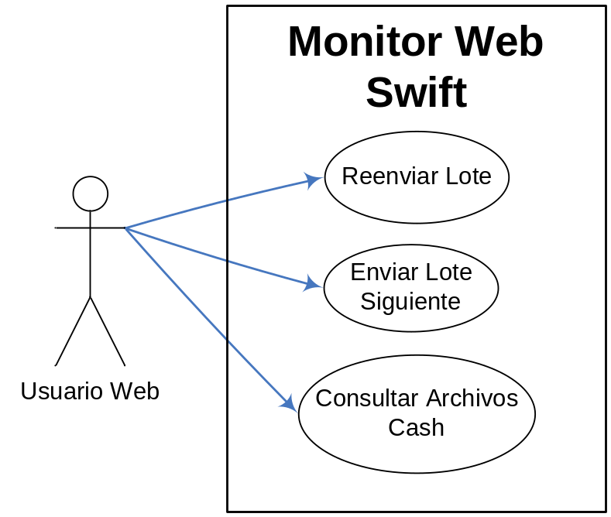

Anexo 2. Pantalla de Monitor Cash

